Лекция 12 Личностные особенности мужчин и женщин

В этой главе говорится о различиях между мужчинами и женщинами как личностями. Вы узнаете, действительно ли верно представление о мужчинах как активных существах, а о женщинах — как пассивных. Может быть, вы будете удивлены, узнав, что вопреки распространенному мнению о большей общительности женщин на самом деле более общительными являются, по данным ученых, мужчины. Вы прочтете также о том, кто является более лживым: мужчины или женщины, во всех ли проявлениях мужчины агрессивнее женщин, чем отличается мотивационная сфера мужчин от таковой у женщин, кто из них обладает большей «силой воли».
В литературе, посвященной гендерным проблемам, все чаще утверждается, что личностных различий между мужчинами и женщинами нет (И. С. Клецина, 1998). Однако с какой стороны не подходи к этому вопросу — биологической или социальной, поверить в это трудно. Даже если в освоении гендерных ролей главную роль играет социализация, то это все равно не снимает вопроса о половой идентификации по многим признакам, а следовательно, и о существующих, а не мифических личностных различиях между мужчинами и женщинами. Мужчины и женщины выучивают разные роли, которые отражают и разное их личностное развитие, включая выраженность (доминантность) тех или иных социальных потребностей, склонностей, привычек, ценностей, направленности личности. Указание на то, что эти различия незначительны, дело не меняет. Важно, что они есть и постоянно проявляются в большинстве исследований, хотя некоторые феминистски настроенные исследовательницы считают, что раз они небольшие, то их и нет.

6.1. Половые различия в свойствах личности

Половые различия в социальной активности. Е. Маккоби и К. Джеклин (E. Maccoby, C. Jacklin, 1974), проанализировав исследования о степени активности мальчиков и девочек, о стремлении их к достижениям и доминантности, отрицают наличие различий по этим параметрам и утверждают, что девочки активны не менее мальчиков, но сфера их активности другая.
Д. В. Колесов и Н. Б. Сельверова (1978) по поводу различного характера активности мальчиков и девочек пишут следующее: «Половые различия хорошо видны при анализе совместной со взрослыми деятельности детей разного пола. Предположим, отец выполняет какую-либо домашнюю работу технического характера. Дети разного пола и одинакового возраста, допустим 3-5 лет, в равной степени готовы помочь ему, но эта помощь и содействие будут выражаться по-разному. Дочь готова что-то принести, подать, подержать, ей достаточно участия в общем полезном деле. Сына же это не удовлетворит. Он обязательно будет стремиться схватить тот же инструмент и сам выполнить работу, подражая отцу в конкретных манипуляциях» (с. 26-27).
Таким образом, авторы подчеркивают, что дело не столько в количественных характеристиках активности мальчиков и девочек, сколько в качественных характеристиках.
Это качественное различие в проявлении мужской и женской активности обнаруживается и у взрослых, особенно когда дело касается общественной и политической активности (см. раздел 12.3).
В отношении двигательной активности имеются и количественные различия (см. раздел 12.1).
Общительность. По данным Н. В. Бирюковой с соавторами (1976), обследовавшими около 800 школьников с 1-го по 10-й класс (рис. 6.1), экстравертов больше среди мальчиков, а интровертов — среди девочек.

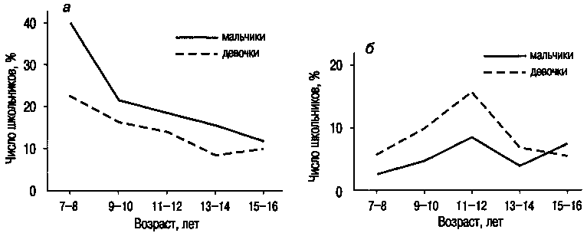
Рис. 6.1. Экстраверсия (а) и интроверсия (б) у школьников разного пола

Л. Фрэнсис и П. Пирсонс (L. Francis, P. Pearsons, 1993) приводят данные, из которых тоже следует, что экстраверсия ненамного выше у мужчин (исключая постоянно посещающих церковь). Большее, чем у женщин, количество высокообщительных мужчин выявлено Р. К. Малинаускасом (2001). И. М. Никольская (2001) обнаружила как тенденцию большую замкнутость девочек, а А. И. Винокуров — большую общительность мужчин.
Психотизм. По Г. Айзенку (H. Eysenck, 1992) и Л. Фрэнсису и П. Пирсонсу, высокие оценки по шкале психотизма более характерны для мужчин, чем для женщин. Это значит, что мужчины более склонны к конфликтам и асоциальному поведению, а также к неадекватности эмоциональных проявлений.
Отношение к похвале. Н. Н. Обозов отмечает, что существуют различия между полами в отношении к похвале и вознаграждению. Женщина испытывает потребность в том, чтобы ее работа была отмечена окружающими. Поэтому домохозяйки и женщины, находящиеся на пенсии, часто страдают от неудовлетворенной потребности в признании, невнимания членов семьи и недооценки их труда (А. Келам и И. Эббер, 1985).
Мужчина тоже любит, когда его хвалят за работу, но в то же время если он уверен, что выполнил ее хорошо, то высокое мнение о себе он будет иметь даже в том случае, если его работа не будет признана другими. Следовательно, мужчины более независимы в своих самооценках от мнения окружающих.
Моральное развитие. Имеющиеся данные весьма противоречивы. По некоторым данным, половых различий в моральных суждениях у детей младше 10 лет нет. С 10-12 лет, по данным Нэнси Айзенберг (N. Eisenberg, 1989), девочки дают ответы, более проникнутые заботой и состраданием, чем мальчики их возраста. Однако автор объясняет это не гендерными различиями, а тем, что девочки созревают быстрее мальчиков. В ответах юношей и девушек таких различий уже не обнаруживается.
По данным В. М. Погольша (1997), женщины имеют более высокие показатели по моральным установкам. С другой стороны, И. М. Никольская (2001) отмечает, что недобросовестность и безответственность с точки зрения взрослых чаще отличают девочек, чем мальчиков. С. М. Петрова (1995) выявила, что у девушек показатель нравственной мотивации ниже, чем у юношей. Кэрол Гиллиган (C. Gilligan, 1982) с помощью методики Л. Кольберга, которой определяется уровень морального развития, обнаружила, что девочки и женщины обычно получают более низкие оценки за разрешение моральных дилемм, чем мальчики и мужчины. Однако К. Гиллиган считает, что это еще не значит, что лица женского пола имеют более низкий уровень морального развития, просто они используют другие критерии для вынесения своих моральных суждений. Ведь мальчиков и девочек с детства учат ценить разные качества. Гиллиган считает, что существуют два разных типа морального рассуждения: один базируется на понятии абстрактной справедливости, а другой — на человеческих отношениях и заботе о ближнем. Первый тип характерен для мужского мышления, второй — для женского. Мужчины часто строят свои рассуждения вокруг прав человека; женщины же рассматривают нравственные проблемы с точки зрения заботы о нуждах других людей. Однако и эти различия не являются абсолютными, так как многие женщины высказывают моральные суждения, руководствуясь приоритетом справедливости, а некоторые мужчины решают нравственные вопросы с точки зрения заботы о людях.
Честность и ложь. Распространено мнение, выраженное еще Н. А. Бердяевым, что «Женщины лживее мужчин, ложь есть самозащита, выработанная историческим бесправием женщины со времен победы патриархата над матриархатом» (1991, с. 79). О большей лживости женщин писал и О. Вейнингер (1991). С другой стороны, В. В. Знаков (1999) выявил, что лица женского пола считают себя более честными, чем лица мужского пола.
В более ранней работе В. В. Знаков (1997) показал, что важную роль в понимании неправды, лжи и обмана мужчинами и женщинами играют в разной степени сознаваемые теми и другими механизмы психологической защиты. В общении женщины в большей степени, чем мужчины, обращают внимание на побудительные причины и последствия неправды лжи и обмана. Они придают большее значение сокрытию и представлению в искаженном виде мыслей и чувств, чем фактов. Женщины обращают внимание на процессуальные, коммуникативные аспекты искажения и анализируют, можно ли морально оправдать людей, совершивших их. Мужчины связывают неправду, ложь и обман в основном с искажением фактов. У мужчин смыслоразличительные признаки названных феноменов представлены когнитивным знанием и нравственной оценкой результата их воздействия на собеседников.
Как отмечает В. В. Знаков (1999), «проблема значительно усложняется и становится менее однозначной, если ее перевести в плоскость психологического анализа разных степеней осознания субъектом своего намерения солгать или обмануть. У некоторых женщин первоисточником обмана оказывается "маленькая неправда", безобидное преувеличение, в основе которого лежит естественное и осознанное желание наилучшим образом представить себя в глазах собеседников. Существенную роль в этом, очевидно, играют механизмы психологической защиты. Вначале неправда требует самооправдания, обычно основанного на очень пристрастном и необъективном отражении социального окружения. Затем, переходя в привычку, становясь компонентом нравственного сознания личности, неправда нередко заменяется сначала полуосознаваемым, а потом вполне сознательным обманом и даже ложью (которым тоже подыскивается "разумное" самооправдание). В результате такая женщина может считать себя честным человеком, допускающим невинную ложь там, где, по ее мнению, без этого не обойтись. У мужчин ложь и обман чаще бывают ситуативными: они точнее могут описать ситуации, в которых лгут, и отчетливее осознают, зачем, с какой целью это делают. А поскольку они знают обстоятельства, в которых нарушают известную им моральную норму, то критичнее женщин относятся к собственной честности. Следствие самокритичности — более низкие самооценки» (с. 204).
<Женщины слишком не доверяют мужчинам вообще и слишком доверяют им в частности. Г. Флобер>
В. В. Знаков считает, что для женщин при определении сущности неправды, лжи и обмана наиболее субъективно значимым является не объективно достоверное знание, а вера в правильность своего понимания проблемы. Автор считает это естественным, потому что знание обычно характеризуют факты объективной действительности, а вера соотносится с мыслями, эмоциями — тем, что образует «эмоциональное поле» общения людей. Для женщин характерно возвращение к совершенным ими лжи и обману, переосмысление поступка, эмоциональные переживания, приводящие иногда к раскаянию. Большую роль в этом играет идентификация женщин с обманутым человеком, представление его мыслей, эмоций, что вызывает сопереживание ему. Все это способствует тому, что у женщин преобладает добродетельная ложь (В. В. Знаков, 1997).
<В одном вопросе мужчины и женщины, безусловно, согласны между собой: и те и другие не доверяют женщинам. Г. Менкен, американский сатирик>
В отличие от женщин, мужчины определяют сущность неправды, лжи и обмана через знание, рациональное осмысление их типичных признаков, а также вреда, причиняемого ими в общении. Поэтому решение о том, соврать или нет, принимается ими с учетом ряда моментов: человека, которого надо ввести в заблуждение, выгоды от этого, вероятности разоблачения и т. п. Основанное на знании понимание ситуации как бы защищает их от необходимости сильных эмоциональных переживаний в случае лжи и обмана.
«Почему-то принято считать, что лживы именно женщины. Действительно, мы легко говорим неправду, однако это очень несущественная ложь. Мы опаздываем на свидание и придумываем на ходу достоверные объяснения, что сломался поезд метро и его долго чинили. Мы изобретаем правдивые истории, почему именно сегодня не можем пойти в театр с Петей, поскольку, если честно, уже договорились пойти на концерт с Пашей. Мы часто приукрашиваем правду, рассказывая об отношении к нам мужчин, о наших профессиональных победах. А еще мы говорим мужьям, что эта кофточка стоила всего пятьсот рублей, в то время как она обошлась нам в две с половиной тысячи. Короче, женщина лжет часто и охотно, но по мелочи. С целью сберечь мужские нервы.
Мужчина же в состоянии придумать себе «легенду» не хуже Штирлица. В ней будут родители-аристократы, Оксфорд, первый заработанный миллион, внезапное предательство друга, банкротство, алчная бывшая супруга, которой он оставил особняк и машину, а также многое другое. Я сама неоднократно сталкивалась с подобными гражданами и каждый раз крайне удивлялась, когда все оказывалось лишь плодом их воображения. Мне казалось, что так вдохновенно лгать нормальный человек не способен в принципе...
Увы, для многих представителей сильного пола ложь — это своеобразный уход от безотрадной действительности. Возможность показать себя в выгодном свете. Они придумывают свой воображаемый мир, и единственным их благодарным слушателем оказывается женщина. Как говорил австрийский писатель Карл Краус: «Я долго остаюсь под впечатлением, которое я произвел на женщину...» Бывает, мужчины лгут, что называется, «из любви к искусству», а бывает, под этим кроются очень коварные цели» (Е. Серова, с. 104-105).
Конформность. В ряде работ показано, что конформность женщин выше (А. П. Сопиков, 1969; W. Hartup, 1958; B. Fagot, 1978; L. Osman, 1982). Это имеет следствием и различия в типе мотивации (см. раздел 6.3). В исследовании Л. Османа это было выявлено при наблюдении за тем, как мужчины и женщины переходят улицу на красный цвет светофора. Мужчины идут первыми чаще, чем женщины, однако женщины чаще нарушают правила вслед за более решительным нарушителем. Автор делает вывод, что женщины более податливы к требованиям, запрещающим нарушение правил, но одновременно более конформны к групповому давлению.
Далее в работе Игли (Eagly, Carli, 1981), на которую ссылается Ш. Берн, отрицая большую конформность женщин, были обнаружены половые различия в подверженности внешнему влиянию, хотя и небольшие (но на статистически значимую величину).
Мне кажется, когда психологи-женщины пытаются отрицать реальные факты, они подсознательно имеют в виду, что наблюдаемые различия не предопределены природой, т. е. нет врожденных различий. Отсюда и противоречивость позиции в отношении половых различий. С одной стороны, их вроде бы нет, а с другой стороны, все же дается объяснение различиям, которые, как оказывается, все-таки есть. Это отчетливо проявилось у Ш. Берн при обсуждении вопроса о конформности. Вопреки первоначальному утверждению об отсутствии различий в конформности между мужчинами и женщинами, Ш. Берн далее дает объяснения имеющимся различиям и прямо пишет о меньшей конформности мужчин: «Этот факт может объясняться тем, что женщины — более "общественные" создания и, следовательно, стараются сохранить гармонию в группе и добрые чувства ее членов друг к другу (Eagly, 1978; Eagly and Wood, 1985). Мужчины могут быть также менее конформны из-за социальных норм, которые предписывают им быть независимыми и не поддаваться влиянию со стороны. Было обнаружено, что мужчины менее конформны в ситуации, когда они считают, что члены группы знают их мнение, чем тогда, когда они уверены, что другим их мнение неизвестно. На конформность женщин этот фактор не оказывал никакого влияния (Eagly et al., 1981)» (2001, с. 113). Игли склонна объяснять выявляемые различия в конформности мужчин и женщин их статусными различиями: в повседневной жизни мужчины стремятся достичь положения с высоким статусом и широкими полномочиями. Поэтому часто можно видеть, что мужчины оказывают влияние, а женщины поддаются. Это объясняет, по мнению Игли, тот факт, что в реальной жизни складывается впечатление о гораздо большем различии в степени повседневного конформизма полов, нежели выявляется в научных исследованиях, в которых мужчинам и женщинам отводится одинаковая роль.
В ряде работ западных психологов показано, что, когда затрагивались женские темы, мужчины были более склонны к конформному поведению, чем женщины, и наоборот. Отмечается и тот факт, что 79 % исследований, в которых были обнаружены половые различия в пользу большей внушаемости женщин, были осуществлены мужчинами, а также то, что исследователи-мужчины обнаруживали более значительные различия, чем их коллеги женского пола, исходя из чего Игли и Карли сделали вывод, что ученые склонны излагать результаты своих исследований в таком виде, который бы польстил тому полу, к которому они сами принадлежат. Но если это и так, разве не может тот же упрек быть адресован и исследователям-женщинам?
<Уважайте и оберегайте женщин, носите их на руках, а на голову они и сами сядут! А. Абу-Бакар, современный даргинский писатель>
Другое дело, если эти различия обусловлены только социальными факторами. При изменении последних могут исчезнуть и наблюдавшиеся различия. Так, Игли отмечает, что в исследованиях конформности, опубликованных до 1970 г., 32 % указывают на большую подверженность влиянию у женщин, тогда как из 40 исследований, выполненных позже, лишь 8 % обнаружили такие различия.
Способность оказывать влияние на других. В. М. Погольша (1997, 1998) показала, что женщины, способные оказывать влияние на других, отличаются от остальных женщин некоторыми чертами, которые традиционно считаются мужскими (догматизм, уверенность, саморегуляция) и слабо развитыми «женскими» чертами (уступчивость, эмпатия). Влиятельные же мужчины отличаются от мужчин в целом тем, что им присущи определенные черты «фемининности» (доверие, невротичность) и слабо развиты некоторые «маскулинные» черты (например, авторитарность).
Выявлены и различия между мужчинами и женщинами с низким влиянием. Женщины с низким личным влиянием отличаются от женщин с высоким и средним влиянием тем, что имеют самый высокий показатель удовлетворенности отношениями с близкими людьми, самоуважения, удовлетворенности жизнью. Мужчины с низким личным влиянием, напротив, меньше всех удовлетворены жизнью и отношениями с близкими людьми, у них самое низкое самоуважение.
Результаты исследования позволили В. М. Погольша считать, что ситуация с невлиятельными мужчинами более тревожна, чем с невлиятельными женщинами. Несмотря на имеющийся интеллектуальный потенциал, этим мужчинам труднее удаются компенсаторные формы влияния, они более остро переживают неудачи. Неудовлетворенность жизнью и отношениями с близкими им людьми усиливается за счет полоролевых стереотипов, предписывающих мужчинам быть независимыми, иметь более широкий, чем у женщин, круг влияния, не ограничивающийся семьей, и более высокий статус в деловой сфере. В социуме мужчинам предоставлены более широкие возможности для реализации личного влияния, что наделяет их большой ответственностью за свой социальный статус, провоцируя при неудаче развитие тревожности, снижение самоуважения и удовлетворенности жизнью.
В то же время социум, накладывая ограничения на сферы распространения женского влияния, способствует безболезненной адаптации женщин в современном обществе в случае отсутствия способности личного влияния.
Агрессивность мужчин и женщин. Прежде всего нужно отметить, что агрессивность как свойство личности и агрессивное поведение (форма проявления агрессии) — разные вещи, хотя часто в психологической литературе их отождествляют. Агрессивность — это склонность к агрессивному реагированию при возникновении фрустрирующей и конфликтной ситуации. Агрессия же — это поведение человека в этих ситуациях. В данном разделе речь пойдет только об агрессивности как свойстве личности. Агрессивное поведение лиц мужского и женского пола рассматривается дальше в разделе 8.8.
По данным О. С. Баранник (1999), уже с дошкольного возраста наблюдаются половые различия в агрессивности. У мальчиков больше выражены враждебность, конфликтность. У девочек же этого возраста больше выражены тревожность и незащищенность.
П. А. Ковалев, подробно изучивший этот вопрос, выявил, что склонность к агрессии (агрессивность, конфликтность) во всех возрастных группах школьников и студентов (кроме 7-го класса) выше у лиц мужского пола по сравнению с лицами женского пола. Наблюдается два пика повышения агрессивности: у мальчиков в 12 лет и 14-15 лет, у девочек — в 11 лет и 13 лет.
Тот факт, что агрессивность у мужчин выше, чем у женщин, установлен во многих исследованиях, хотя некоторые авторы это, казалось бы очевидное, положение оспаривают. Так, Т. Тигер (T. Tieger, 1980) на основе обстоятельного анализа данных заключает, что до 6 лет различий в агрессивности между мальчиками и девочками нет и что появляющиеся в дальнейшем различия обусловлены полоролевым воспитанием. А. Фроди и Дж. Маколэй (A. Frodi, J. Macaulay, 1977) тоже считают мнение о большей агрессивности мужчин неверным. Они пишут, что женщины, обладая более выраженной эмпатией, тревожностью и чувством вины, подавляют у себя открытое проявление агрессивности там, где мужчины ее проявляют. На самом деле женщины не менее склонны к агрессии, если расценивают свои действия как справедливые или чувствуют себя свободными от ответственности.
А. И. Винокуров (1996) тоже отмечает большую агрессивность и напористость женщин.
Очевидно, что решение вопроса о том, кто более агрессивен — мужчины или женщины — во многом определяется видом агрессивности, тем, на кого она направлена. Например, Е. В. Козыревой (2002) показано, что в среднем склонность к аутоагрессии (направленной на себя) несколько больше выражена у женщин, чем у мужчин, а склонность к гетероагрессии (направленной на других) несколько больше у мужчин, чем у женщин. По данным М. К. Омаровой (2002), у девушек установка на самообвинение выражена больше, чем у юношей, что подтверждает результаты исследования Е. В. Козыревой.
Мстительность — это склонность человека к агрессии в отплату за причиненное зло. Изучение мстительности П. А. Ковалевым у школьников 5-11-х классов показало, что, во-первых, во всех возрастах мстительность у мальчиков выражена больше, чем у девочек, и, во-вторых, наибольшая мстительность у мальчиков наблюдается в возрасте 12 и 14-15 лет (рис. 6.2). У девочек существенной возрастной динамики мстительности не выявлено.

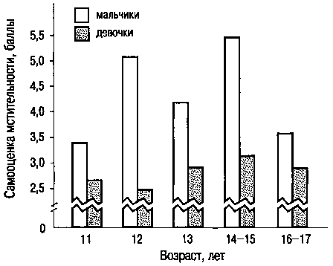
Рис. 6.2. Возрастная динамика мстительности

Стремление к лидерству, доминантности, независимости. Б. Фагот (B. Fagot, 1978) и В. Хартуп (W. Hartup, 1958) пишут, что девочки по сравнению с мальчиками не стремятся к лидерству, потому что более боязливы и застенчивы, не уверены в своих силах, более конформны, легче подвергаются фрустрациям. Э. Игли с соавторами (1995) высказывают мнение, что мужчины являются инструментальными лидерами, а женщины — социальными.
Доминантность у женщин сопровождается независимостью от социальных условий, гетероагрессивностью, у мужчин же — зависимостью от мнения группы. Самостоятельность в принятии решений женщины рассматривают как позитивное качество, связанное со свободой самопроявления в общении, мужчины же рассматривают ее не столь позитивно. Для них такая самостоятельность означает оторванность от группы, ожидание негативного отношения к себе, сверхконтроль.
Как показала В. М. Погольша (1997), мужчины значимо отличаются от женщин авторитарностью, склонностью к риску, догматизмом и автономностью; женщины же имеют более высокие показатели по импульсивности, отчужденности.
По данным Р. Бернрейтера (R. Bernreuter, 1938), мужчины более самоуверенны и независимы, чем женщины, что может проистекать как от более низкой их невротичности, так и от завышенных самооценок. Сходные данные получены много лет спустя А. И. Винокуровым (1996): мужчины более добродушны, социально свободны в поведении, самостоятельны, находчивы, предпочитают принимать собственные решения. Ю. Е. Кочнева и О. А. Шабалина (2000) тоже установили, что мужчины проявляют большую склонность к автономии.
Локус контроля. Наличие у мужчин большей доминантности, независимости объясняет тот факт, что, как показали К. Муздыбаев (1983), А. В. Визгина и С. Р. Пантилеев (2001), внутренний локус контроля (интернальности), т. е. осознание себя как субъекта, способного влиять на внешние события, имеет для мужчины большую значимость, чем для женщины.
Показано (H. Kulas, 1988), что с возрастом у мальчиков возрастает интернальность, а у девочек — экстернальность. По данным С. И. Кудинова (1998), интерналы разного пола по-разному проявляют свою высокую информационную потребность. Женщинам нужна вся информация, и не важно, актуальна ли она для них именно сейчас; они собирают сведения о мире, чтобы стать более компетентными в общении. Конечной целью их усилий обычно является признание их значимости в рамках референтной группы. Для мужчин важнее результат сам по себе — как веха его личных достижений, имеющих ценность вне зависимости от мнения окружающих.
По данным А. К. Канатова (2000), у мужчин во все возрастные периоды, исключая возраст старше 55 лет, уровень субъективного контроля несколько выше, чем у женщин того же возраста (табл. 6.1).

Таблица 6.1. Выраженность субъективного контроля у мужчин и женщин, баллы
Пол | До 25 лет | 26-40 лет | 41-55 лет | Старше 55 лет
Мужчины | 5,8 | 5,4 | 5,4 | 4,4
Женщины | 5,4 | 5,1 | 4,3 | 4,6

6.2. Самооценки лиц мужского и женского пола

Самооценки личностных качеств. Этот вопрос можно рассматривать в двух аспектах. Во-первых, можно сравнивать, какие положительные и отрицательные качества находят у себя мужчины и женщины, т. е. как они представляют свой Я-образ, у кого он полнее, на чем делается акцент при его описании. Во-вторых, кто: мужчины или женщины адекватнее оценивают себя.
Я-образ. Дж. Диксон и Дж. Стрит (J. Dixon, J. Street, 1975) отмечают, что Я-образ мальчиков по процентному соотношению включенных в него характеристик уступает Я-образу девочек и сопоставим с таковым у девочек, которые моложе мальчиков на 2 года.
С. М. Петрова (1995) выявила, что при описании реального Я-образа девушки оценивают свои коммуникативные и нравственные качества выше, чем юноши. В то же время при описании идеального образа человека вообще большую значимость этим качествам приписывают юноши. Творческий потенциал достоверно выше в группе юношей, а духовный потенциал выше у девушек, причем это касается как описания Я-образа, так и образа идеального человека вообще.
При описании своего психологического портрета девушки, согласно данным Н. Н. Киреевой и О. К. Карпухиной (2001), значительно чаще характеризуют свою эмоциональную сферу («вспыльчивая, отзывчивая, спокойная, веселая, жизнерадостная» и т. д.), в то время как в ответах юношей чаще встречаются характеристики интеллектуальной и волевой сферы («ответственный, волевой, целеустремленный, настойчивый» и т. д.).
По данным В. Н. Князева (1979, 1981), при субъективно определяемой значимости различных качеств личности обнаруживаются заметные различия между мужчинами и женщинами. У последних характеристики, в которых проявляется отношение человека к другим людям, на шкале ценностей занимают более высокое место, чем у мужчин. Они для женщин субъективно более значимы. Для мужчин же более значимы объекты, связанные с их работой.
Е. А. Шумилин (1982) выявил, что юноши в качестве положительных черт личности называют чаще всего такие, как «верен в дружбе», «не подвожу друзей», «помогаю в беде». У девушек на первом месте стоят чуткость к людям, правдивость, честность, общительность.
В. Е. Каган (1989) опрашивал школьников 7-10-х классов обоего пола. Мальчики в качестве своих положительных характеристик отметили деятельность, добросовестность, энергичность, отзывчивость, честность, а в качестве отрицательных — непривлекательность, молчаливость, замкнутость, нелюдимость.
Девочки в качестве положительных своих характеристик отметили обаятельность, разговорчивость, открытость, общительность, энергичность, а в качестве отрицательных — безответственность, эгоистичность, черствость, несправедливость, неискренность.
По данным А. В. Визгиной и С. Р. Пантилеева (2001), в самоописаниях женщины представляют себя через импульсивно-капризное «хочу» и «не могу», что соответствует женскому варианту инфантильного типа личности — капризного существа с приоритетом желаний и эмоций, либо растерявшегося и беспомощного, нуждающегося в поддержке. Мужчины в видении себя больше ориентируются на «объективные» критерии: стремление следовать установленным социальным нормам, деятельностная вовлеченность, ориентация на успех.
У мужчин основанием для позитивной самооценки являются такие качества, как психическая уравновешенность, адаптированность, способность к самоконтролю, социабельность, моральность. У женщин позитивная самооценка связана не столько с наличием социально желательных черт, сколько с отношением к себе в целом.
Женщины, стремящиеся к социальному успеху, высоко оценивают свои деловые качества: практичность, организованность, предприимчивость, предусмотрительность, а мужчины — качества, необходимы общественному деятелю: интеллект, умение ладить с людьми, личное влияние (М. Л. Кубышкина, 1997).
Самоуважение. У девочек 6-7 лет, по данным Я. И. Михайловой (2001), общая высокая самооценка встречается чаще, чем у мальчиков того же возраста (соответственно в 73 и 50 %). Однако позже эти соотношения могут меняться. Как отмечает Г. Крайг (2000), многие девочки выходят из отрочества с ущербным Я-образом, сравнительно низкими ожиданиями в жизни и гораздо меньшей уверенностью в себе и своих способностях, чем мальчики. Когда у девочек 15-16 лет возникают проблемы с учебой, они чаще склонны обвинять себя, тогда как мальчики объяснили бы неудачу «ненужностью» предмета. Такое снижение самоуважения, отмечаемое у трети девушек, имеется и у юношей, но оно выражено меньше.
По данным М. К. Омаровой (2002), у юношей выше самооценки по шкалам «интегральное самоотношение», «самоуважение», «аутосимпатия». Более высокие самооценки по шкале «аутосимпатия» у мужчин выявлены и Ю. Е. Кочневой и О. А. Шабалиной (2000).
Адекватность самооценок. По поводу того, кто адекватнее оценивает себя — мужчины или женщины, исследователи не пришли к согласию. О. М. Мороз (1976) выявил, что юноши 16-17 лет дают в большинстве случаев завышенные самооценки; девушки оценивают себя либо адекватно, либо обнаруживают неадекватно заниженную самооценку. Однако В. Л. Ситников (2001) нашел, что по всем компонентам структуры Я-образа младшие мальчики более самокритичны, чем девочки.
Н. Н. Обозов (1995) считает, что мужчинам присуща объективность при оценке восприятия мира, в то время как для женщин характерна субъективность и впечатлительность, так как при восприятии мира они больше ориентированы на свое состояние, настроение.
Об этом же говорят и данные исследования И. В. Тельнюк (1999): мальчики дошкольного возраста более критично оценивают результаты своей деятельности, у девочек же преобладает эмоциональная оценка своих результатов. Е. А. Шумилин (1982), однако, не обнаружил различий в склонности к самокритике между юношами и девушками.
Самооценка личности. Исходя из данных, представленных в статье З. Н. Лукьяновой (1989), можно сделать вывод, что студенты мужского пола при оценке себя как личности дают более диаметральные оценки, чем студентки: у первых больше как высоких, так и низких самооценок (табл. 6.2). Однако на школьниках таких различий не выявлено.

Таблица 6.2. Самооценки личности, проценты
Группы | Высокая |  | Низкая
 | Юноши | Девушки | Юноши | Девушки
8-й класс | 26,0 | 25,0 | 18,0 | 14,7
10-й класс | 34,7 | 29,7 | 16,3 | 19,0
Студенты | 47,3 | 42,7 | 24,7 | 16,7

По данным Н. Герасимовой (1998), самооценки (по 16PF Р. Кеттелла) мужчин в возрасте 20-25 лет более высокие, чем у женщин того же возраста.
В работе Т. Н. Курбатовой и Я. В. Куус (2001) выявлено, что русские женщины выше, чем мужчины, оценили у себя выраженность таких особенностей личности, как самоуверенность, отраженное самоотношение, самоценность, самопринятие, самопривязанность. По другим характеристикам (закрытость, саморуководство, самообвинение, внутренняя конфликтность) половые различия были весьма незначительными.
Несколько иные данные получены при опросе народов Севера. У женщин более высокие самооценки, чем у мужчин, были только в отношении самоценности, самопринятия и внутренней конфликтности; у мужчин самооценки были более высокие, чем у женщин, в отношении закрытости, самоуверенности, саморуководства, отраженного самоотношения. Таким образом, этнос вносит поправки в самоотношение и самооценки.
Самооценка внешности. К. Муса и М. Роуч (K. Musa, M. Roach, 1973) провели исследование, в котором старшеклассники должны были сравнить свою внешность с внешностью сверстников. Выяснилось, что юноши на 10 % чаще, чем девушки, оценивали свою внешность выше, чем внешность сверстников, а девушки несколько чаще, чем юноши, оценивали свою внешность ниже, чем внешность сверстников. Юноши в целом были больше удовлетворены своей внешностью, чем девушки.
Е. В. Боченкова (2000) выявила, что самооценка юношей носит завышенный, нереалистичный характер. Они по 9 исследуемым признакам более высоко оценили себя по сравнению с девушками, что, как полагает автор, не соответствует реальной картине. Девушки выше оценили свой внешний вид и дали более высокую общую самооценку.
Большая разноречивость получаемых данных, вероятно, зависит от используемой методики, от оцениваемых качеств, от возраста испытуемых.
Самооценка своего возраста. Т. Ю. Филимоненко (1999) показала, что достоверные среднегрупповые отличия в переживании своего возраста мужчинами и женщинами отсутствуют. В то же время мужчины по всем показателям продемонстрировали более высокие отклонения субъективного возраста от паспортного, чем женщины. Перечни психологических факторов, влияющих на самооценку субъективного возраста, в мужской и женской выборках существенно расходятся и отражают специфику самовосприятия, обусловленную половой принадлежностью.
Для мужчин факторами, повышающими субъективный возраст, являются психологическая фиксированность на внутреннем мире в ущерб внешнему (интроверсия и преобладание фактора E над фактором I в методике Розенцвейга), а также недостаточное развитие словесно-логического компонента в структуре общего интеллекта. Для женщин такими факторами являются преимущественно отрицательные психофизиологические состояния.
Самооценка профессионализма. С. А. Гаранин (1993) изучил этот вопрос на учителях физической культуры. Волевые качества и уровень своих физических кондиций, эрудированность, логическое мышление, быстрое схватывание сути дела, концентрацию внимания, находчивость и уверенность, принципиальность, а также педагогическую направленность выше оценивают мужчины, уровень сформированности у себя умений, распределение и переключение внимания, память на лица, эмоциональность речи, правдивость, требовательность к себе и другим — выше оценивают женщины. Женщины выше оценивают и свои успехи в работе.

* * *

Выявлена связь личностных черт взрослых с теми характеристиками, которые были у них в детстве. Самыми устойчивыми у мужчин оказались такие черты, как интеллектуальные интересы, изменчивость настроения (нейротизм), готовность примириться с неудачей, высокий уровень притязаний, а у женщин — настойчивость, эстетическая отзывчивость, жизнерадостность, желание дойти до пределов возможного (И. С. Кон, 1987).

6.3. Половые особенности мотивационной сферы

Внешне- и внутреннеорганизованная мотивация. Под внешнеорганизованной мотивацией я понимаю такой процесс формирования человеком мотива, который происходит под значительным влиянием извне (когда другие люди отдают приказы, распоряжения, советы). Внутреннеорганизованная мотивация — это процесс формирования мотива, при котором человек исходит из имеющейся потребности, без постороннего вмешательства в выбор цели и способы ее достижения (подробно об этих видах мотивации говорится в моей книге «Мотивация и мотивы». — СПб.: Питер, 2000).
Ш. Берн отмечает, что «социальные стереотипы, касающиеся гендеров, могут вынудить нас поверить, что по сравнению с мужчинами женщины — более конформны, легкоубеждаемы и управляемы из-за своей зависимости и подчиненности (Eagly, Wood, 1985)» (2001, с. 112). Действительно, в работе А. В. Визгиной и С. Р. Пантилеева (2001) показано, что при самоописаниях склонность к подчинению рассматривается женщинами как социально желательная характеристика. Считается, что в любом возрасте представители женского пола более склонны обращаться к авторитетам в определении своей позиции (еще М. Н. Лапинский писал, что «Женский ум больше верит самому авторитету, оставляя без внимания тот путь, которым он пришел к данному выводу» (1915, с. 83)), а при каких-либо затруднениях более склонны придерживаться установленных норм поведения, и что в школе девочек легче заставить выполнить какие-либо поручения.
Как пишут Д. В. Колесов и Н. Б. Сельверова (1978), «для девочки достаточно сознания того, что она действует так, как с нее спрашивают, лишь бы ей внушили, что в этом есть необходимость и смысл. Мальчики же обязательно должны сами понять смысл и значение мероприятия: если они этого смысла не обнаружат, то, как бы их ни убеждали, что "это нужно", активности не проявляют» (с. 27).
«Самостоятельность является символом успешности, могущества и состоятельности «марсиан» (т. е. мужчин. — Е. И.).
Если женщины смогут понять данную особенность марсиан, это, безусловно, поможет им понять, почему мужчины не любят, когда их поправляют или говорят им, что надо делать. Дать мужчине совет, которого он не просил, равнозначно предположению того, что он не знает, что делать, или не может справиться с этим самостоятельно. Это сильно задевает мужчин, потому что вопрос состоятельности очень важен для них.
Поскольку марсианин справляется со своими проблемами самостоятельно, он крайне редко о них говорит — лишь в тех случаях, когда ему необходим совет человека более опытного, чем он сам. Марсианин совершенно логично обосновывает свое поведение: «Зачем я буду вмешивать в свое дело кого-то еще, если смогу справиться с ним сам?» И остается наедине со своей проблемой, за исключением тех случаев, когда ему нужна помощь в поиске решения. А просьба о помощи в тех случаях, когда можно справиться самому, считается проявлением слабости» (Дж. Грей, 2001, с. 479).
Эта точка зрения господствовала до конца 70-х гг. XX в. вопреки тому, что 82 % исследований, сравнивавших мужчин и женщин на предмет убеждаемости, и 74 % исследований, в которых искали гендерные различия в конформности, никаких различий не обнаружили, пишет Ш. Берн, ссылаясь на работы Игли с соавторами (Eagly, 1978; Eagly, Wood, 1985). Но действительно ли это так?
Известно, что лица женского пола более внушаемы, чем лица мужского пола (В. А. Петрик, 1977; Л. Левенфельд, 1977, И. Ф. Манилов, 1997). Правда, как следует из данных А. И. Захарова (1998), это наблюдается не во всех возрастных группах (рис. 6.3).

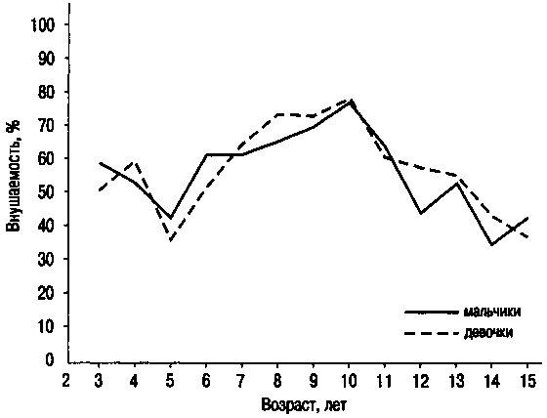
Рис. 6.3. Внушаемость лиц мужского и женского пола

Женщины более податливы к групповому давлению (более конформны), чем мужчины, о чем подробно говорилось в разделе 6.1. По данным Э. С. Чугуновой (1974), у девушек по сравнению с юношами наблюдается более частый выбор профессии по советам родных и знакомых.
Таким образом, мотивация лиц женского пола более внешнеорганизована, т. е. мотив легче формируется под давлением извне, а мотивация лиц мужского пола — более внутреннеорганизована, т. е. исходит из понимания смысла и личной значимости того, что надо делать.
Потребности. А. В. Ермолин (1996) выявил, что при объяснении поступка «потребности» чаще называются лицами мужского пола, а «долженствование» — лицами женского пола. Это согласуется с данными ряда авторов о том, что школьницы больше предрасположены к усвоению общественных норм и требований.
В исследовании Ю. Е. Кочневой и О. А. Шибалиной (2000) выявлено, что мужчины демонстрируют большую потребность в познании, чем женщины.
Мотив (потребность) достижений. Распространено мнение, что мужчины в большей степени, чем женщины, придают значение победам, превосходству (Sidanius et al., 1994), у них выше конкурентность (K. Bartol, D. Martin, 1986; S. Cross, L. Madson, 1997; E. Maccoby, C. Jacklin, 1978; G. Powell, 1990), а у женщин мотив достижения ниже, чем у мужчин, и они не склонны строить в отношении своей профессиональной карьеры далеко идущие планы. У ряда женщин, занятых в традиционно женских сферах профессиональной деятельности (педагогика, социальная работа, сестринское дело), как показали исследования американских психологов, это действительно имеет место. Однако профессиональные планы женщин, занятых в сфере коммерции, юриспруденции и медицины, оказались очень близки тем, которые строят в отношении своей карьеры мужчины, занятые аналогичными видами деятельности. Это соответствует выводу, который сделан в работе Макклеланда с сотрудниками (D. McClelland et al., 1953): половые различия в мотивах достижения необходимо рассматривать в соответствии с типом цели. Парадоксальность и неустойчивость половых различий в силе мотива достижения, получаемые в разных исследованиях, X. Хекхаузен (2001) тоже склонен объяснять различиями в том, какая ценностная ориентация превалирует у женщин — мужская (интеллектуальная) или женская (семейно-бытовая). Очевидно, именно с большей ориентацией на учебу можно связать лучшую успеваемость и больший мотив достижения в учебе у учащихся девочек и девушек по сравнению с учащимися мальчиками и юношами (E. Maccoby, C. Jacklin, 1978).
Так, по данным казанских психологов (Психологические..., 1977) потребность в достижениях у женщин несколько выше, чем у мужчин (соответственно 13,3 и 12,8 балла). Результаты моего исследования тоже показали, что у девушек чаще, чем у юношей, встречается высокий уровень мотива (потребности) достижения (32,2 % против 20,0 % у юношей). То же можно сказать и в отношении среднего уровня мотива достижения: у девушек он найден в 60,7 % случаев, а у юношей — в 48 % случаев. Еще более резкие различия выявляются при сравнении юношей и девушек с низким уровнем мотива достижения: у девушек он найден только в 7,1 % случаев, а у юношей — в 32,0 % случаев. В среднем для группы девушек мотив достижения равен 15,9 балла, а для группы юношей — 8,8 балла.
С другой стороны, в работе И. Мацека и Й. Безака (1973) показано, что при просьбе повысить темп точностной работы мотивация у мальчиков по сравнению с девочками оказалась более сильной.
Существуют три точки зрения на проявление мотива достижений у мужчин и женщин. Первая состоит в том, что женщины иначе мотивированы на достижения, чем мужчины. Вторая — что мужчины и женщины мотивированы разными потребностями: для женщин потребность в аффилиации (эмоциональном принятии) важнее, чем потребность в достижениях. Третья — мужчины и женщины обладают мотивом достижений в равной степени, но реализуют его в разных видах деятельности (Н. В. Ходырева, 1997).
Первая точка зрения находит подтверждение в данных Д. Спенса и Р. Хельмрайха, приведенных в статье К. До (K. Deaux, 1985). Мотив достижения изучался авторами в трех сферах: совершенствование, соревнование, достижение результата. На студенческой выборке было выявлено, что у женщин выше мотивация достижения результата, у мужчин — мотивация совершенствования и соревнования. В других выборках (атлеты, бизнесмены, психологи) различия между мужчинами и женщинами по мотивации достижения результата и совершенствования были меньшими, а по соревновательности различия (в пользу мужчин) были такими же, как у студентов.
Эти данные могут объяснить различия в мотивах учебной деятельности студентов разного пола, выявленные в книге «Вопросы практической психодиагностики...» (1984): у мужчин больше была выражена направленность на получение знаний и профессии, а у женщин — направленность на получение диплома. Говоря другим языком, у женщин было более выражено стремление к достижению результата (диплома), а у мужчин — совершенствование (получение профессиональных знаний).
Половые различия в мотиваторах. Под мотиваторами я подразумеваю факторы, влияющие на принятие человеком решения о том, чем и каким способом должна быть удовлетворена потребность. Как показано А. В. Ермолиным, мужчины чаще называют в качестве мотиватора оценку своих возможностей, своего состояния, а женщины в той же ситуации ориентируются на то, как они воспринимаются со стороны (идет им или нет та или иная часть гардероба и т. п.).
Различия в ценностях. При мотивации своего поведения человек часто руководствуется теми ценностями, которые у него сформированы в процессе его жизни и воспитания. В ряде работ выявлены различия в значимости тех или иных ценностей у субъектов мужского и женского пола. Однако полученные данные весьма разноречивы и с трудом укладываются в какую-то схему. Это зависит как от различного набора предъявлявшихся ценностей, так и от возрастных и социальных особенностей опрашиваемых, а также от социальной обстановки в обществе.
Г. Оллпорт с соавторами (G. Allport et al., 1951) выявили, что женщины на первое место ставят эстетические, социальные и религиозные, т. е. духовные ценности. Для мужчин наиболее важными являются теоретические, экономические и политические ценности, что можно связать с их интересом к абстрактным знаниям, потребностью в практическом успехе и стремлением к престижу и власти.
Однако времена меняются, а вместе с ними нравы и ценности. По данным А. И. Пенькова (2000), у девушек на первом месте в качестве ценности стоит материальное положение, а духовные ценности и креативность выражены меньше всего. По данным Е. Ф. Рыбалко и Н. Г. Крогиус (1998), у девушек 9-х и 10-х классов на первом месте находится «безопасность семьи и близких». И это не случайно, учитывая в каком бедственном материальном положении в годы перестройки оказалась большая часть населения нашей страны и какая криминогенная обстановка сложилась в стране.
Конечно, молодость и сложившийся веками уклад жизни берут свое, поэтому ведущими ценностями как у юношей, так и у девушек остаются «здоровье», «настоящая дружба» и «семейная жизнь» (последняя имеет больший вес у девушек). Кроме того, для юношей ведущей ценностью является «свобода действий и поведения», а для девушек — «уверенность в себе» (Ч. А. Шакеева, 1996; Е. Ф. Рыбалко и Н. Г. Крогиус, 1998; А. А. Реан и др., 1999; А. И. Пеньков, 2000). Любимая работа и приятное времяпрепровождение имеют одинаковую значимость, но значительно уступают вышеназванным ценностям (Ч. А. Шакеева, 1996). Настораживает то, что, по данным этого автора, на последних местах находятся такие ценности, как чувство долга, чистая совесть, развитие своих способностей. Не вселяют оптимизма и данные А. И. Пенькова: у молодых людей в возрасте от 17 до 30 лет, имеющих в основном высшее образование или обучающихся в вузе, наименее значимыми оказались такие ценности, как развитие себя (познание своих индивидуальных особенностей, постоянное развитие своих способностей и личностных качеств) и креативность (реализация своих творческих возможностей, стремление изменить окружающую действительность).
Другие ценности и другая их значимость для мужчин и женщин выявлены в работе Т. В. Андреевой (1998) (см. табл. 6.3).

Таблица 6.3. Ценности мужчин и женщин (по данным Т. В. Андреевой, 1998)
Мужчины | Женщины
Творчество  Работа  Познание  Любовь  Друзья  Свобода  Удовольствие | Познание  Друзья  Равенство  Творчество  Свобода  Любовь  Семья  Материальная обеспеченность

По данным А. И. Пенькова, среди сфер жизни, наиболее способствующих реализации доминирующих смыслов и ценностей, мужчины выбрали общественную и семейную жизнь, а профессиональная жизнь и сфера развлечений оказались менее значимыми. У женщин ведущими сферами жизни были обучение и образование, увлечения. Общественная и профессиональная жизнь имеют меньшую значимость.
Таким образом, традиционные представления о том, что для мужчин наиболее значима профессиональная жизнь, а для женщин — семейная, в исследовании А. И. Пенькова не подтвердились. Объяснение этому, возможно, следует искать в перестройке психологии человека в переживаемый нами период «дикого капитализма» с соответствующими ему ценностями.
Роль возраста и жизненного опыта показана в работе А. А. Игнатьевой (2001). Так, если у юношей на первом месте среди терминальных ценностей стоит здоровье, затем в равной степени интересная работа, друзья и любовь, а также свобода, то у взрослых мужчин на первом месте стоит общественное признание, затем здоровье. Если у девушек первое место занимает любовь, затем друзья, материально обеспеченная жизнь, здоровье, счастливая семейная жизнь, интересная работа и свобода (рис. 6.4), то у женщин первое место занимает материально обеспеченная жизнь, затем свобода и здоровье.

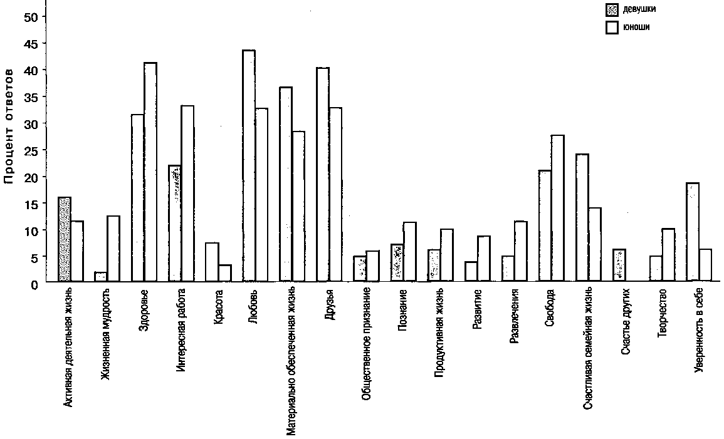
Рис. 6.4. Терминальные ценности юношей и девушек

В то время как у юношей выше, чем у девушек, значимость таких ценностей, как здоровье, интересная работа, свобода, жизненная мудрость, творчество, познание, развитие, развлечения, продуктивная жизнь, у взрослых мужчин большую значимость, чем у женщин, имеют такие ценности, как общественное признание, друзья, познание, развитие, творчество.
Если для девушек выше, чем для юношей, значимость любви, материально обеспеченной жизни, друзей, счастливой семейной жизни, уверенности в себе, то для женщин, по сравнению с мужчинами, — материально обеспеченная жизнь, интересная работа, свобода и продуктивная жизнь.
Такие же возрастно-половые различия выявлены А. А. Игнатьевой и в отношении выраженности инструментальных ценностей. Если у юношей на первом месте стоит жизнерадостность, затем образованность, независимость, твердая воля, рационализм, честность и воспитанность, то у мужчин на первом месте стоит образованность и лишь затем независимость и жизнерадостность. Если у девушек на первом месте находится жизнерадостность, затем идут образованность, независимость, ответственность, твердая воля и воспитанность (рис. 6.5), то у женщин ведущей становится независимость, а за ней идут высокие запросы, образованность и жизнерадостность.

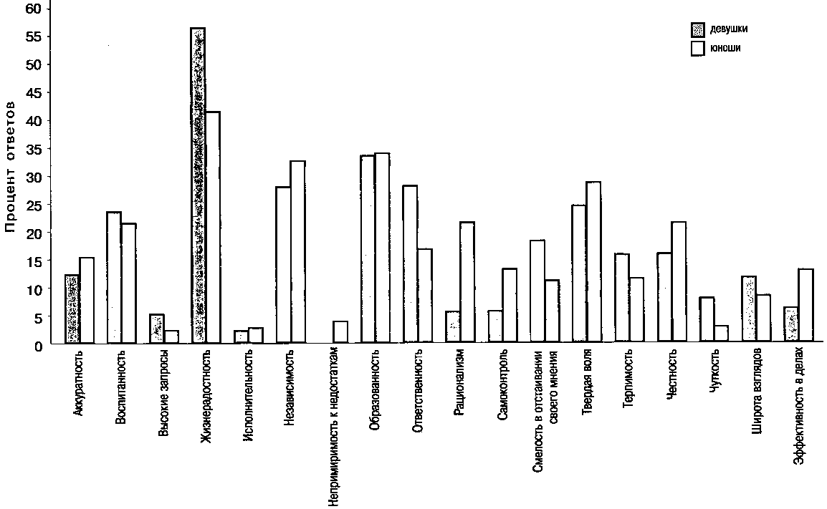
Рис. 6.5. Инструментальные ценности юношей и девушек

Если для юношей выше, чем для девушек, значимость твердой воли, рационализма, самоконтроля, честности и эффективности в делах, то для мужчин более значимыми, чем для женщин, являются такие ценности, как жизнерадостность, воспитанность, образованность, ответственность, терпимость. В то время как девушки сильнее юношей ценят жизнерадостность, ответственность, смелость в отстаивании своего мнения, чуткость, широту взглядов, терпимость, женщины более высоко, чем мужчины, оценивают такие ценности, как высокие запросы, независимость, эффективность в делах, не отвергая при этом и такие ценности, свойственные девушкам, как смелость в отстаивании собственного мнения и чуткость.
Возрастные изменения ценностей у мужчин и женщин выявлены также К. Хорни (табл. 6.4). Как видно из таблицы, в зрелом возрасте семья становится главной ценностью как для мужчин, так и для женщин.

Таблица 6.4. Десять невротических потребностей (ценностей), по К. Хорни
Мужчины |  | Женщины
20-23 года | 30-33 года | 20-23 года | 30-33 года
Творчество | Семья | Любовь | Семья
Интересная работа | Здоровье | Семья | Уверенность в себе
Любовь | Материальная обеспеченность | Хорошие друзья | Творчество
Семья | Продуктивная жизнь | Интересная работа | Чуткость и терпимость
Хорошие друзья | Твердая воля | Творчество | Хорошие друзья
Свобода | Жизнерадостность | Познание | Широта взглядов, образованность

Несмотря на разнобой в полученных данных, можно выделить некоторые половые различия в ценностях, встречающиеся в большинстве исследований. Для мужчин главными ценностями являются здоровье, интересная работа, друзья и свобода; для женщин — семья, уверенность в себе, материальная обеспеченность.
Деньги как ценность. Как отмечает А. Фенэм (A. Furnham, 1984), женщины больше, чем мужчины, подвержены фантазиям и навязчивым идеям о деньгах, они больше верят, что заработок должен зависеть от усилий и способностей работника. Правда, при обследовании представителей 43 стран (R. Lynn, 1994) было выявлено, что и у мужчин имеется тенденция придавать деньгам повышенную ценность (исключение составили лишь 2 страны). Предполагается, что это связано с большей склонностью мужчин к соперничеству, а между этой склонностью и представлениями о ценности денег имеется тесная корреляция.
По мнению Р. Белка и М. Валендорфа (R. Belk, M. Wallendorf, 1990), женщины думают о деньгах как о способе приобретения вещей, а мужчины — власти. Однако по данным, которые предоставили К. Ямамучи и Д. Темпер (K. Yamamuchi, D. Temper, 1982), именно женщины чаще используют деньги как орудие в борьбе за власть.
По данным М. Принс (M. Prince, 1993) и М. Линн (M. Lynn, 1991), женщины выражают более сильную фрустрацию по поводу отсутствия денег и больше завидуют тем, кто их имеет. Мужчины реже, чем женщины, испытывают по поводу денег чувство беспомощности, депрессии, гнева, зависти, стыда и паники и чаще — восхищения, счастья.
В. Рубинштейн (W. Rubinstein, 1981) отмечает, что мужчины более доверчивы и уверены в себе в финансовых вопросах, больше удовлетворены своей финансовой ситуацией и оптимистичнее смотрят на свое будущее материальное положение. В. Рубинштейн, однако, считает, что вопреки распространенному мнению мужчины и женщины придают одинаковое значение финансам.
Различия в интересах и предпочтениях. Дж. Бердвик (J. Bardwick, 1970), изучив интересы и предпочтения дошкольников разного пола, отмечает, что у девочек проявляется больший интерес к установлению межличностных отношений, у мальчиков — деловая ориентировка, интерес к решению конструктивных задач.
При сопоставлении интересных для учащихся средней школы тем лекций, касающихся «сфер жизненных интересов» (P. Symonds, 1937), выявилось, что мальчики на первые места поставили темы о физическом здоровье, безопасности и деньгах, а также более открыто проявляли интерес к сексу. Девочек заботило обсуждение вопросов о личной привлекательности, личностной философии, режиме дня, психическом здоровье, манерах, личностных качествах, домашних и семейных взаимоотношениях.
Как отмечают А. Г. Хрипкова и Д. В. Колесов (1982), в центре внимания девочки, начиная с раннего возраста, находится человек и сфера его непосредственного бытия, у мальчиков же интересы направлены на относительно отдаленные предметы и явления, порой весьма далекие от того, что может входить в круг их прямых обязанностей. Это, полагают авторы, объясняет, во-первых, почему у девочек имеются лучшие знания о себе, почему они уделяют большее внимание своей внешности, особенностям внешности и поведению окружающих, проявляют больший интерес к внутреннему миру (не случайно девочки в 3-4 раза чаще ведут дневники), обнаруживают большую чуткость и, во-вторых, почему у представителей мужского пола более выражена склонность отвлекаться на посторонние дела, заниматься не тем, что непосредственно требуется.
В период отрочества, как показано психологами, наблюдаются две фазы развития интересов: фаза появления новых влечений и фаза созревания интересов. В исследованиях К. Рейнингера (1924), Л. Вечерка (1926) и Г. Хетцер (1927) показано, что в протекании этих фаз имеются существенные половые различия. Первая фаза у мальчиков наступает позднее, но протекает более бурно и длительно, и характерный для нее негативизм выражен сильнее, чем у девочек.
В целом, круг интересов мальчиков, считают А. Г. Хрипкова и Д. В. Колесов, шире, чем девочек. К аналогичному выводу пришли и ленинградские психологи, изучавшие общую осведомленность (эрудицию) у студентов: у 17-18-летних юношей и девушек она практически одинаковая, но затем у юношей она возрастает, а у девушек снижается (Вопросы практической психодиагностики..., 1984).
Однако этот вывод не подтверждается результатами исследования, проведенного на большом контингенте взрослых А. К. Канатовым (2000) — табл. 6.5. По его данным, различия в широте интересов (познавательной потребности) не выявляются.

Таблица 6.5. Широта познавательной потребности у мужчин и женщин, баллы
Пол | До 25 лет | 26-40 лет | 41-55 лет | Старше 55 лет
Мужчины | 4,1 | 3,5 | 3,1 | 3,6
Женщины | 4,2 | 3,6 | 3,4 | 3,4

Мальчики имеют преимущество в познании чего-то особенного, более редкого, специального, но уступают девочкам в знании более простых и распространенных предметов и явлений.
Различия в интересах определяют некоторые преимущества мужского пола: большую широту мышления, более широкий кругозор, лучшую способность сопоставления отдаленных предметов и явлений, большую объективность обобщения, но вместе с тем и недостатки: меньшую бытовую приспособленность, худшее понимание необходимого в сравнении с пониманием возможного, т. е. меньшую, по сравнению с женщинами, прагматичность.
Интересы в играх. Обширные исследования игровой активности, проведенные в 1920-х гг. (H. Lehman, P. Witty, 1927; L. Terman et al., 1925), выявили более частую занятость мальчиков в активной, энергичной игре, связанной с двигательной ловкостью, соперничеством, высокой степенью организации. Эта тенденция сохранилась и в конце XX в. Как отмечает И. В. Тельнюк, интересы мальчиков (в 57 %) сконцентрированы на играх с высокой двигательной активностью, состязательного характера. Девочки предпочитают игры, связанные со сферой семьи. Вместе с тем выбор деятельности детьми, по данным И. В. Тельнюк, в 75 % случаев не достаточно осознан, они не могут объяснить его причину.
Л. Браунер и Дж. Маас (C. Brauner, J. Maass, 1993) тоже показали, что мальчики наиболее высоко оценивают игры, связанные с борьбой или соревнованием, затем игры на ловкость, игры-приключения. Наименее любимыми являются логические игры. Девочкам больше всего нравятся игры на ловкость, затем логические игры, игры-приключения, и в последнюю очередь — игры, связанные с борьбой и соревнованием. Однако расхожее мнение, что мальчики предпочитают более агрессивные игры, нельзя считать окончательно подтвержденным (C. Braun, J. Giroux, 1989).
Путем наблюдения легко также установить, что мальчики дошкольного и младшего школьного возраста любят игры с передвижением транспортных средств, а девочки — создавать домашнюю обстановку, «вести хозяйство». Следовательно, игры мальчиков более динамичны, а девочек — более статичны.
Игры с двигательной активностью также различны у мальчиков и девочек. Несколько десятилетий назад девочки предпочитали прыгать через скакалку и играть в «классы»; мальчики же отдавали предпочтение лапте, игре в штандр, футболу и волейболу. Последняя игра заменилась теперь баскетболом, настольным теннисом, хоккеем.
В настоящее время значительное место в досуге детей занимают компьютерные игры. Показано, что мальчики чаще увлекаются этими играми, чем девочки, и тратят на них больше времени; например в США — в 2 раза (J. Funk, 1993) — рис. 6.6.

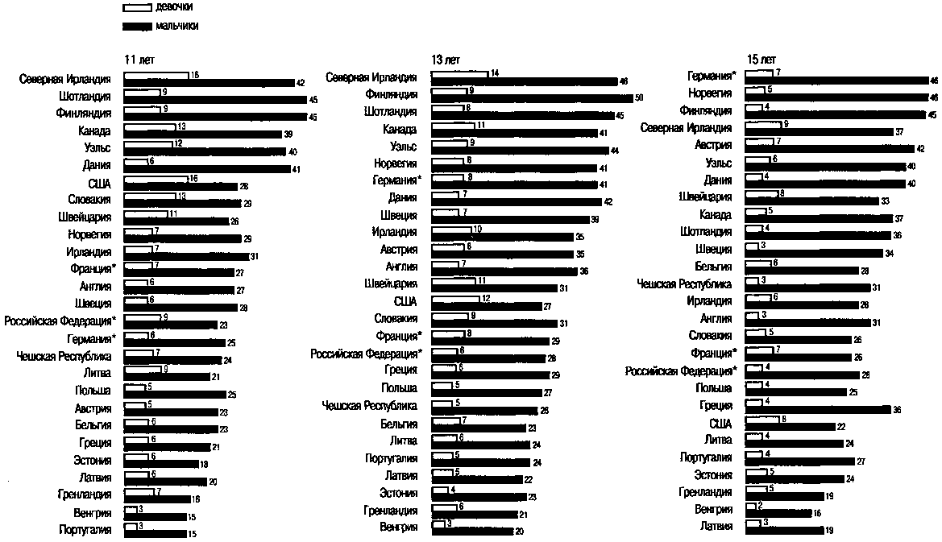
(* Франция, Германия и Российская Федерация представлены отдельными регионами.)
Рис. 6.6. Количество учащихся, играющих в компьютерные игры 4 часа в неделю и больше, проценты (M. Hickman et al., 2000)

Интересы к чтению, кино- и телефильмам. При выборе литературы для чтения в 1920-х гг., как показал Я. М. Шариф (1927), девочки руководствовались местными идеалами, эстетическими мотивами, а выбор мальчиков был обусловлен новаторством и изобретательностью. Исследование интересов детей к чтению в Швейцарии (F. Baumgarten-Tramer, 1945-1946) показало, что мальчики предпочитают приключения, путешествия и исследования, а девочки — любовные истории и романы о детях и семейной жизни. Имеются различия и в предпочтениях кинофильмов.
<Мальчики предпочитают фильмы, богатые приключениями и действием, а девочкам нравятся фильмы, рассказывающие о любви, личной жизни и «личном обаянии»>
По данным М. Хикман с соавторами (M. Hickman et al., 2000), мальчики смотрят телевизионные передачи несколько больше по времени, чем девочки (рис. 6.7).

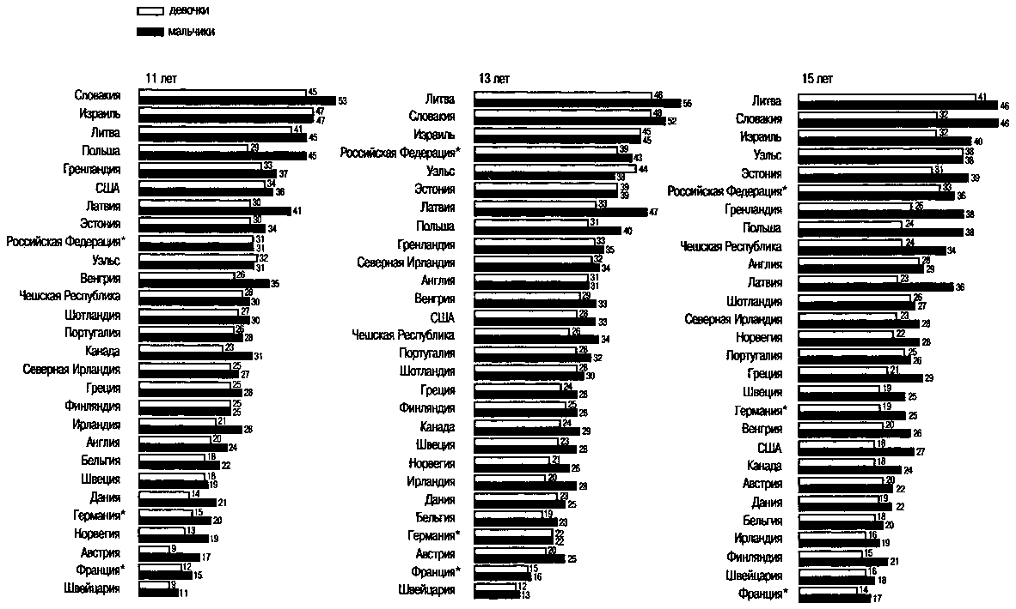
(* Франция, Германия и Россия представлены отдельными регионами.)
Рис. 6.7. Количество учащихся, смотрящих телевизионные передачи 4 часа в неделю и больше, проценты

Тем не менее взрослые женщины проводят перед телевизором больше времени, чем мужчины (Nielsen, 1990). Думается, что для российской действительности это не специфично.
По данным Д. И. Фельдштейна (1988), внеучебные занятия (кружковые, спортивные и др.) больше привлекают девочек, чем мальчиков (табл. 6.6).

Таблица 6.6. Количество мальчиков и девочек, имеющих внеучебные занятия, проценты случаев
Возраст, лет | Мальчики | Девочки
10-12 | 25 | 47
12-13 | 44 | 62
14-15 | 57 | 75

Интересы к деятельности. И. В. Тельнюк (1999), выявила половую дифференциацию в мотивации всех видов детской деятельности. Девочкам (в 65 %) нравится выполнять то, что хорошо знакомо, т. е. стереотипную деятельность, мальчики (в 67 %) предпочитают деятельность исследовательского характера. Девочкам (в 55 %) интересны хозяйственно-бытовые занятия, шитье; мальчики же предпочитают работу с деревом, конструктивную деятельность.
И. П. Шахова (1986) при изучении интересов школьников 7-9-х классов выявила, что независимо от возраста интересы мальчиков больше выражены в таких видах деятельности, как техническая, практическая, научно-техническая и научно-теоретическая, спортивная, а интересы девочек относятся в большей мере к театрально-художественной, природоведческой, сельскохозяйственной, общественной видам деятельности (рис. 6.8).

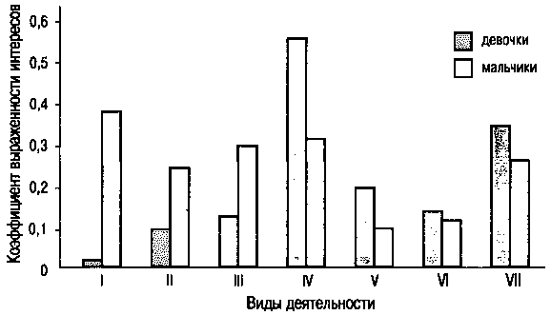
(I — техническая; II — научно-техническая, научно-теоретическая; III — спортивная; IV — театрально-художественная; V — природоведческая, сельскохозяйственная; VI — общественная; VII — историко-географическая)
Рис. 6.8. Показатели уровня развития интересов к разным видам деятельности у старших подростков в зависимости от пола (по данным И. П. Шаховой)

Различия в иерархии интересов мужчин и женщин сохраняются и в зрелом возрасте. По данным Т. В. Андреевой (1998), у мужчин чаще проявляется интерес к творчеству, затем к познанию, к работе, у женщин — к познанию, затем к творчеству, к семье.
О чем разговаривают мужчины и женщины. В ряде работ западных психологов (J. Carlson et al., 1936; C. Landis, 1927; M. Landis, H. Burtt, 1924; H. Moor, 1922; J. Watson et al., 1948) интересы изучались по обрывкам разговоров, подслушанных в оживленных местах разных городов США и Англии. В мужских разговорах наиболее распространены были такие темы, как деньги, коммерческие дела и спорт; женщины чаще говорили о других женщинах и одежде. Отмечается (Tannen, 1990), что в разговорах мужчины чаще концентрируются на задачах, а женщины — на отношениях между людьми. В группах разговоры мужчин более информативны, женщинам же важнее поделиться с подругами новостями и переживаниями, получить помощь или оказать поддержку (Dindia, Allen, 1992; Eagly, 1987).
Особенности направленности личности у мужчин и женщин. Обследование студентов казанскими психологами (Психологические..., 1977) показало, что личностная направленность больше выражена у лиц мужского пола, а на взаимодействие — у лиц женского пола, деловая же направленность выражена у тех и других одинаково. О направленности лиц мужского и женского пола можно судить и по тематике рисунков, выполненных теми и другими на свободную тему. Оказалось, что у студенток было больше рисунков по темам «Природа», «Быт», а у студентов — по темам «Спорт», «Техника».
К. Хорни (1993) отмечает, что существуют различия в том, куда направлен творческий импульс мужчины и женщины. Женский способ существования реализуется преимущественно через его направленность вовнутрь, через внимание к глубоким переживаниям и инсайтам. Мужской способ существования характеризуется направленностью творческого импульса вовне, на поиск возможностей преобразования внешнего мира через взаимодействие с ним и утверждение себя в нем. Таким образом, самореализация женщины в отличие от мужчины происходит не через поступки, а через процесс самоосознания.
Е. П. Кораблина (1999) пишет, что смыслом существования женщины является самоотречение, растворение себя, посвящение себя кому-то через принятие объекта своей любви в свой душевный мир. Для мужчины же любовь в этом понимании является лишь частью жизни, поскольку другая часть посвящена им построению внешнего (по отношению к своей субъективности) мира и поиску в нем смысла своего существования.
Гуманистическая направленность личности. Принято считать, что лиц женского пола с гуманистической направленностью значительно больше, чем лиц мужского пола, в то же время с эгоистической направленностью личности больше лиц мужского пола, чем женского. Д. И. Фельдштейн связывает эти различия с социальными ролями, выработанными обществом для лиц мужского и женского пола.
Однако, как пишет К. Муздыбаев (2000), предположение о большей эгоистичности мужчин не подтверждается. В разном возрасте соотношения между лицами мужского и женского пола по эгоизму разные: до 19 лет юноши более склонны к эгоизму, чем девушки, от 20 до 40 лет различий нет, а после 40 лет более эгоистичными становятся женщины.
Направленность на успех—неудачу. Е. Фергюсон (E. Ferguson, 1976) считает, что у мужчин превалирует мотив успеха, а у женщин — мотив избегания неудач. К. Хорни тоже отмечает, что для юношей характерен доминирующий тип мотивации — ориентация на успех, у девушек доминирующая мотивация — избегание неудачи.
Имеются, однако, и другие данные. Так, в исследовании А. И. Винокурова (1996) выявлено, что женщины статистически достоверно по сравнению с мужчинами имеют более высокий уровень как потребности в достижении, так и избегании неуспеха в деятельности.
М. Л. Кубышкина (1997), изучавшая возрастные особенности мотива социального успеха, не обнаружила различий между юношами и девушками в распределении мотивационных тенденций (избегание неудачи, стремление к признанию, к соперничеству). Взрослые же женщины менее склонны к соперничеству, чем мужчины, они менее доминантны и активны, более склонны избегать неудач. Если у девушек надежда на социальный успех превалирует над мотивом избегания неудачи, то у женщин выявлено некоторое преобладание избегания неудачи над надеждой на социальный успех. Между юношами и мужчинами подобных различий выявлено не было. Автор предполагает, что девушки не менее юношей нацелены на социальную активность и ставят перед собой широкие задачи социальной самореализации, они столь же энергичны, не избегают соперничества и стремятся к признанию и деловому успеху. Обнаруженное же у женщин снижение стремления к признанию и соперничеству и усиление мотива избегания неудачи может свидетельствовать о том, что с годами происходит постепенная переориентация женщины с направленности на широкие социальные контакты и социальную активность на более узкие доверительные отношения и на семейный очаг.
Различия в мечтах (желаниях). Левинсон (Levinson, 1990) отмечает, что как для мужчин, так и для женщин мечта имеет центральное значение. Но если для мужчин мечты о будущем носят однородный характер и связаны с работой, то женским мечтам часто присуща раздробленность: карьера и замужество. Лишь домохозяйки имели однородную мечту: все свое свободное время они хотели посвятить обязанностям жены и матери, как это когда-то делали их собственные матери.

6.4. Различия мужчин и женщин в проявлении волевых качеств

Смелость. По данным Н. Д. Скрябина (1974 б), среди лиц мужского пола, начиная с возраста 11-12 лет, смелых больше, чем среди лиц женского пола. В свою очередь среди последних больше лиц с низкой степенью смелости (рис. 6.9).

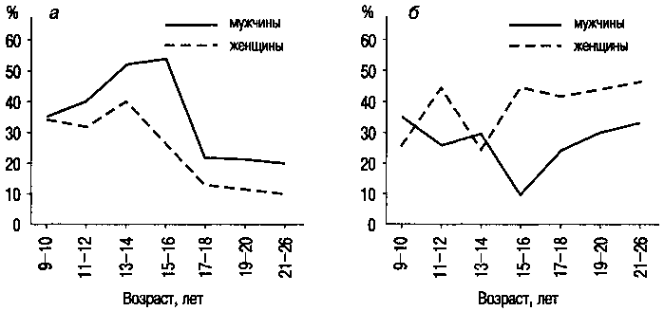
Рис. 6.9. Число лиц с высоким (а) и низким (б) уровнем смелости в разных возрастно-половых группах

Это нашло подтверждение и в исследовании И. П. Петяйкина (1975), который показал, что среди занимающихся спортивной гимнастикой несмелых значительно больше среди женщин, чем среди мужчин (соответственно 42 и 21 %).
Угроза наказания за снижение показателей работы на эргографе больше влияла на мобилизацию усилий у девочек, чем у мальчиков (А. С. Зобов, 1983). В эксперименте этого автора с прыжками вверх с места на узкой платформе, устанавливавшейся на различных высотах (до 1,5 м от пола) выявилось большее снижение высоты прыжков по мере увеличения высоты платформы у девочек (особенно со слабой нервной системой), чем у мальчиков. Все это подтверждает вывод других исследователей о большей боязливости лиц женского пола.
До сих пор речь шла о физической смелости. Однако выделяют еще и социальную смелость. В отношении ее, по данным А. И. Винокурова (1996), женщины превосходят мужчин. Возможно, это объясняется тем, что у них больший опыт общения.
Решительность. И. П. Петяйкин выявил и различия между мужчинами и женщинами в проявлении решительности. Особенно отчетливо это проявлялось при выполнении «опасного» упражнения. Так, женщины затратили на принятие решения начать выполнение упражнения в среднем 26,6 с, а мужчины — 6,1 с. Но и при выполнении неопасного задания у лиц женского пола, как правило, принятие решения требует большего времени (рис. 6.10).

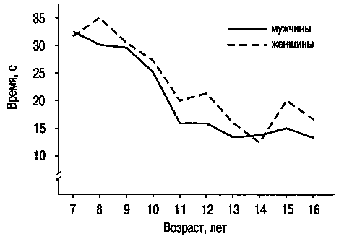
Рис. 6.10. Время принятия решения при выполнении пробы «лабиринт» лицами мужского и женского пола

Данные И. П. Петяйкина соответствуют распространенному мнению, что мужчины более склонны к риску, чем женщины. Ю. Козелецкий (1991) пишет, что функция риска и прогресса принадлежит мужчине, а функция стабильности и надежности — женщине.
Однако даже в «опасной» ситуации до 11-13 лет нет значительной разницы в проявлении решительности у лиц разного пола. Большая решительность лиц мужского пола начинает проявляться в «опасной» ситуации лишь с 14 лет (рис. 6.11).

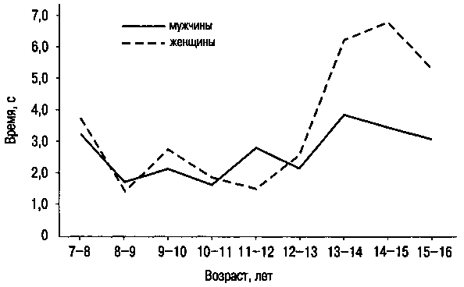
Рис. 6.11. Решительность в различных поло-возрастных группах

Терпеливость. По данным Е. В. Воронина (1984), мужчины обладают большей терпеливостью к физическому дискомфорту (утомлению), чем женщины. У первых показатель терпеливости равнялся 61,7 единицы, а у вторых — 57,4 единицы. Однако систематическое изучение этого вопроса М. Н. Ильиной (1974) на разных возрастно-половых группах школьников не показало стабильного преимущества в терпеливости лиц мужского или женского пола. В одних возрастных группах небольшое преимущество было на стороне мальчиков, в других — девочек.
Целеустремленность. Как отмечает Дж. Грей (2001), достижение целей имеет огромное значение для мужчин, потому что именно таким способом они могут доказать свою состоятельность и не упасть в собственных глазах. Мужчины гордятся тем, что могут все сделать самостоятельно.
По данным А. И. Винокурова (1996), женщины более упрямы.
Самообладание. По мнению И. М. Никольской (2001), девочки хуже себя контролируют. Это свидетельствует о большей эмоциональной нестабильности девочек младшего школьного возраста и их склонности к иррациональному поведению.

Контрольные вопросы

1. Кто более активен в жизненных проявлениях: мужчины или женщины?
2. Какие особенности самооценок и оценок имеются у мужчин и женщин?
3. Какие ценности значимы для мужчин, а какие — для женщин?
4. У кого больше выражена внешнеорганизованная мотивация?
5. По каким волевым проявлениям мужчины в большинстве случаев превосходят женщин?

